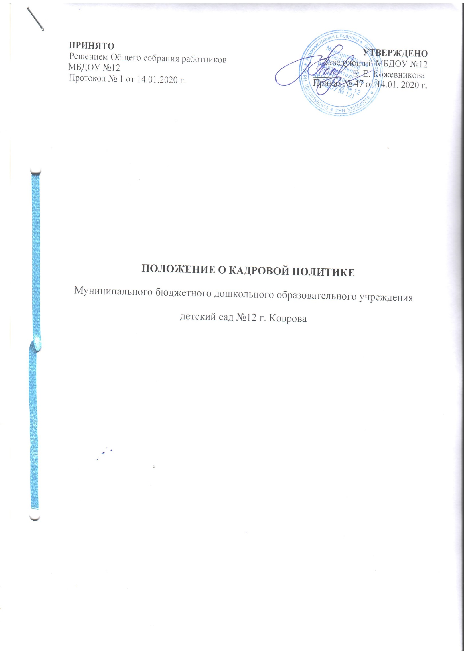

**1.Общие положения**

1.1 Настоящее Положение о кадровой политике (далее – Положение) Муниципального бюджетного дошкольного образовательного учреждения детский сад №12 (далее – МБДОУ) определяет принципы и основные направления кадровой политики как целостной долгосрочной стратегии управления персоналом, основная цель которой заключается в полном и своевременном удовлетворении потребностей МБДОУ в трудовых ресурсах необходимого качества и количества.

1.2 Основные ориентиры кадровой политики МБДОУ направлены на постоянное совершенствование организации образовательного и воспитательного процессов, систематическое повышение квалификации педагогов, использование современных технологий, осуществление обмена опытом работы и его распространение среди коллег.

1.3 Развитие и повышение квалификации педагогических работников рассматривается как основной ресурс для преобразования деятельности МБДОУ, появления в ней творческих инициатив, активного включения в исследовательские, экспериментальные, инновационные проекты, профессиональные конкурсы. Качество педагогических работников, уровень их квалификации способствуют: раскрытию и развитию потенциала воспитанников, эффективному взаимодействию с родителями (законными представителями) воспитанников, технологически обеспеченной организации образовательно-воспитательного процесса, использованию возможностей городской среды, ее культурного и социального потенциала.

1.4 Кадровая политика в МБДОУ реализуется в соответствии с действующим законодательством Российской Федерации. Нормативной основой осуществления кадровой политики МБДОУ являются: Федеральный Закон от 29.12.2012г «Об образовании в Российской Федерации» с изменениями от 08 декабря 2020 года, Трудовой кодекс Российской Федерации, Устав МБДОУ, приказы заведующего, настоящее Положение.

1. **Основные задачи кадровой политики**

2.1. Основными задачами реализации кадровой политики в МБДОУ являются: оптимизация и стабилизация кадрового состава; создание эффективной системы мотивации труда педагогических работников и иных сотрудников; создание и поддержание организационного порядка, повышение исполнительности, ответственности работников за выполнение должностных обязанностей, укрепление трудовой дисциплины; оптимизация системы обучения и повышения квалификации педагогов, иных сотрудников и администрации МБДОУ; формирование деловой корпоративной культуры.

**3. Стратегические цели работы с персоналом**

3.1.В рамках реализации кадровой политики Образовательное учреждение планирует: добиться полного количественного и качественного соответствия персонала задача МБДОУ и поддерживать это соответствие; обеспечить преемственность традиций МБДОУ при наборе и подготовке персонала; обеспечить высокий уровень мотивации персонала на выполнение задач; обеспечить достаточный уровень удовлетворенности персонала работой.

**4.Принципы кадровой политики в области приема на работу и расстановки кадров**

4.1 В образовательной организации предусматриваются должности руководящих, педагогических работников, должности административно-хозяйственных, учебно- вспомогательных и иных работников, осуществляющих вспомогательные функции.

4.2. Право на занятие должностей, предусмотренных частью 1 настоящей статьи, имеют лица, отвечающие квалификационным требованиям, указанным в квалификационных справочниках, и (или) профессиональным стандартам.

4.3Право на занятие педагогической деятельностью имеют лица, имеющие среднее профессиональное или высшее образование и отвечающие квалификационным требованиям, указанным в квалификационных справочниках, и (или) профессиональным стандартам.

4.4.Номенклатура должностей педагогических работников организаций, осуществляющих образовательную деятельность, должностей руководителей образовательных организаций утверждается Правительством Российской Федерации.

4.5. Основными принципами кадровой политики МБДОУ в области приема на работу и расстановки педагогических кадров и иных сотрудников являются: привлечение молодых специалистов; преимущественный прием сотрудников на работу на постоянной основе; сохранение высокой доли сотрудников, работающих в МБДОУ на постоянной основе.

4.6. Численность персонала определяется исходя из планируемых объемов работы.

4.7. Работа с молодыми специалистами и малоопытными педагогами, как правило, осуществляется в соответствии с планом «Школы молодого воспитателя», разрабатываемым на учебный год. Ответственность за реализацию плана несёт старший воспитатель.

4.8. Для курирования молодых и малоопытных специалистов назначаются наставники.

4.9. Молодые специалисты и малоопытные педагоги включаются в работу методических объединений.

4.10. Подбор педагогических работников и иного персонала для работы в МБДОУ производится заведующим и специалистом по кадрам в соответствии с Трудовым кодексом Российской Федерации.

4.11. При передвижении сотрудника с одной должности на другую учитываются как интересы сотрудника, так и интересы МБДОУ.

4.12. Оптимизация кадрового состава предполагает осуществление ротаций сотрудников, как внутренних, то есть осуществление должностных перемещений сотрудников внутри организации, так и внешних, то есть увольнение сотрудников, не соответствующих по своим качествам и профессиональным компетенциям тем требованиям, которые предъявляются.

1. **Принципы кадровой политики в области информационной поддержки персонала**

5.1. Информационная поддержка персонала необходима для организации качественной и эффективной работы МБДОУ, управления текущей и перспективной его деятельностью.

5.2.Информационная поддержка (оперативная, аналитическая и перспективная) осуществляется в следующих формах: рабочие совещания, круглые столы, заседания методических объединений, сайт МБДОУ, информационные стенды.

5.3. Администрация МБДОУ оказывает педагогам помощь в подготовке к прохождению аттестации на квалификационные категории через систему информирования и консультирования о содержании аттестационных материалов в форме портфолио.

**6.Принципы кадровой политики в области обучения персонала и повышения квалификации сотрудников**

6.1. В МБДОУ сотрудникам оказывается постоянная и системная поддержка в повышении квалификации без отрыва и с отрывом от образовательного процесса, приветствуется самообразование.

6.2. В МБДОУ ежегодно осуществляется анализ запросов сотрудников на повышение квалификации, результаты его учитываются при планировании работы.

6.3. В МБДОУ организуется обучение педагогов через семинары, консультации, круглые столы и другие формы методической работы.

6.4. Педагоги МБДОУ стимулируются к активному включению в работу творческих групп на уровне учреждения и городских методических объединений и организаций.

6.5. Обучение руководителей – основной приоритет при формировании планов и бюджета обучения МБДОУ. Каждый руководитель проходит обучение не реже 1 раза в 3 года. Обучение руководителей нацелено на развитие у них управленческих навыков (планирование, организация, мотивация, контроль, коммуникация, принятие решений), навыка командного стиля работы, повышения квалификации в профессиональной сфере.

**7.Создание и развитие системы обучения и повышения квалификации**

7.1. Высокий уровень профессиональных компетенций сотрудников МБДОУ должен поддерживаться и развиваться в системе постоянного обучения и повышения квалификации.

7.2. Для определения потребности в обучении сотрудников регулярно проводятся процедуры оценки и аттестации персонала, а именно:

7.3. Аттестация проводится для всех педагогических сотрудников согласно периодичности, установленной в Порядке аттестации педагогических работников;

7.4. Оценка результатов деятельности административно-управленческого персонала проводится 1 раз в год.

7.5. Аттестация педагогических работников проводится в целях подтверждения соответствия педагогических работников занимаемым ими должностям на основе оценки их профессиональной деятельности и по желанию педагогических работников в целях установления квалификационной категории.

7.6. Проведение аттестации педагогических работников в целях подтверждения соответствия педагогических работников занимаемым ими должностям осуществляется один раз в пять лет на основе оценки их профессиональной деятельности аттестационной комиссией, сформированной в МБДОУ. Педагогические работники обязаны проходить аттестацию на соответствие занимаемой должности в порядке, установленном законодательством.

7.7. Порядок проведения аттестации педагогических работников устанавливается федеральным органом исполнительной власти, осуществляющим функции по выработке государственной политики и нормативно-правовому регулированию в сфере образования, по согласованию с федеральным органом исполнительной власти, осуществляющим функции по выработке государственной политики и нормативно-правовому регулированию в сфере труда.

7.8. Обучение на курсах повышения квалификации планируется и проводится с целью подготовки сотрудников к решению стоящих перед дошкольной организацией задач и повышения профессионального уровня сотрудников.

7.9. В МБДОУ проводится обязательное обучение работников по охране труда, по пожарно-техническому минимуму, по гражданской обороне, по оказанию первой помощи.

**8.Принципы кадровой политики в области стимулирования персонала и вовлечения сотрудников в различные конкурсные процедуры**

8.1. Администрация МБДОУ, исходя из имеющихся у нее возможностей, осуществляет поощрение и стимулирование творческих профессиональных инициатив работников, направленных на совершенствование деятельности учреждения, при этом формы морального и материального поощрения используются как равноправомочные. Критерии оценки работы сотрудников разрабатываются администрацией МБДОУ исходя из требований, имеющихся в нормативных документах, с учетом опыта работы МБДОУ и ее приоритетов, и доводятся до сведения сотрудников.

8.2. В МБДОУ создаются условия для представления опыта работы педагогов педагогической общественности учреждения, города и области.

8.3. Администрация МБДОУ оказывает организационную и методическую поддержку педагогам, принимающим участие в профессиональных конкурсах.

**9.Принципы кадровой политики в области корпоративной культуры**

9.1. Корпоративная культура МБДОУ базируется на следующих принципах: стремление к успеху, быстрое профессиональное развитие; творческая атмосфера, высокая трудовая активность; исполнительская дисциплина; уважение к коллегам по работе, соблюдение этики взаимоотношений; гордость за свое учреждение, преданность его целям, уважение традиций; уважение к ветеранам, положительный настрой по отношению к молодёжи.

9.2. Принципы корпоративного поведения и требования к корпоративной культуре отражены в «Нормах профессиональной этики педагогических работников Муниципального бюджетного дошкольного образовательного учреждения детский сад №12».

9.3. Управление деятельностью и взаимодействие между сотрудниками МБДОУ на всех уровнях организуется руководителем на базе принципов командной работы.

**10.Оценка эффективности кадровой политики учреждения**

10.1. Оценка эффективности кадровой политики МБДОУ осуществляется администрацией на основе мониторинга состояния дел по следующим направлениям: прохождение педагогами аттестации на квалификационные категории; участие в региональных, городских конкурсах педагогических достижений; включение педагогов в систему повышения квалификации; участие педагогов в семинарах и публикации статей педагогов в специализированных изданиях и в интернете; включение персонала и администрации в систему повышения квалификации, оценка общей удовлетворенности персонала работой в МБДОУ.

**11.Заключительные положения**

11.1. Настоящее Положение принимается на Общем собрании работников МБДОУ и утверждается приказом заведующего.

11.2. Изменения и дополнения в настоящее Положение вносятся на Общем собрании работников МБДОУ и утверждаются приказом заведующего.

